컴퓨터학부 20142468 허경영

1. 소스코드

#include <stdio.h>

#include <stdlib.h>

#include <unistd.h>

#include <signal.h>

void ssu_signal_handler(int signo);

int count = 0;

int main(void){

signal(SIGALRM, ssu_signal_handler); // 시그널 핸들러 지정

alarm(1);

while(1);

exit(0);

}

void ssu_signal_handler(int signo){

printf("alarm %d\n", count++); // 시그널 발생할 때 출력

alarm(1);

}

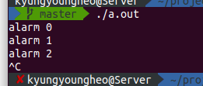2. 실행결과